Ausflugsfahrt
des Kärntner Artilleriebundes
am Samstag, 13. Mai 2023
„Schloss Herberstein“

Abfahrt: 08:00 Uhr Parkplatz Minimundus

Im Preis von € 69,- (Nichtmitglieder: € 79.-) sind enthalten: Bus, Mittagessen, Eintritt und Führung

Das romantischste Schloss der Steiermark

Ein mächtiges Schloss, zauberhafte Gärten - eine Reise in vergangene Zeiten.
Wie ein gigantisches Schiff aus Stein liegt es an der Feistritz – das GARTENSCHLOSS Herberstein. Man könnte auch sagen: Gleich einem mächtigen, felsigen Keil, der 700 Jahre Geschichte in seinen prächtigen Mauern trägt, wird es zum Zeitzeugen europäischer Geschichte.
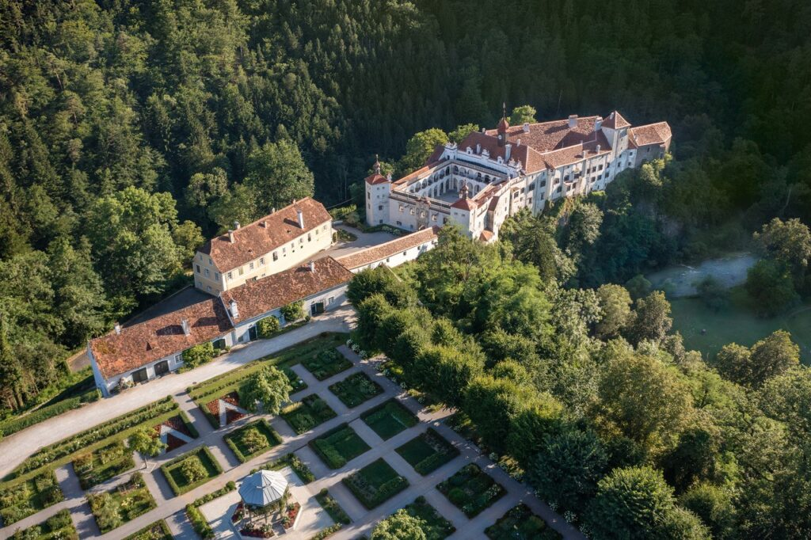

Anmeldung ab sofort bei: Manfred Janesch (Tel.: 0664 5023160)

